**1**

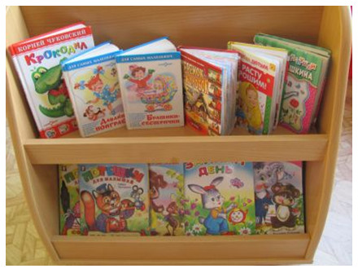

**2**

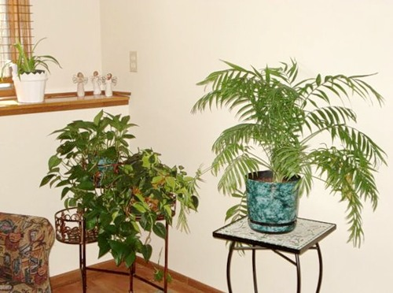

**3**

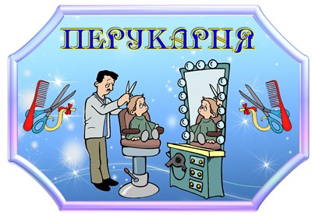

**5**

**6**

**4**

**6**

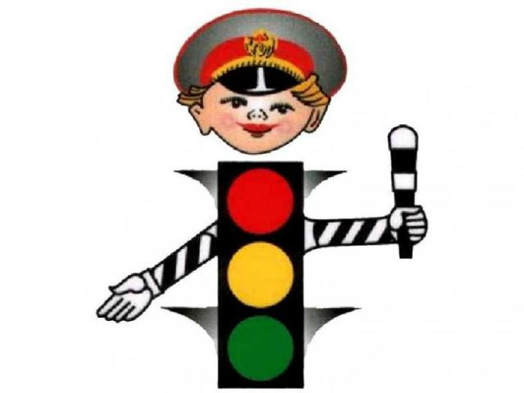





**«4 лишний» с волшебной палочкой**



Задачи + игра «Найди пару»

**2**

**3**

**4**

**КАРТА**

**-**

**СХЕМА**